ФЕДЕРАЛЬНОЕ ГОСУДАРСТВЕННОЕ АВТОНОМНОЕ   
ОБРАЗОВАТЕЛЬНОЕ УЧРЕЖДЕНИЕ ВЫСШЕГО ОБРАЗОВАНИЯ

«НАЦИОНАЛЬНЫЙ ИССЛЕДОВАТЕЛЬСКИЙ УНИВЕРСИТЕТ

«ВЫСШАЯ ШКОЛА ЭКОНОМИКИ»

Московский институт электроники и математики им. А.Н. Тихонова

Департамент электронной инженерии

Курс: Теория электрических цепей

Домашнее задание №4

«Длинные линии»

Ефремов Виктор Васильевич

БИТ-203

Вариант 6

Москва

2021

Входные данные:

$$R_{0}=25*{10}^{3} Ом/м \\ L_{0}=25*{10}^{-6} Гн/м \\ C_{0}=2*{10}^{-9} Ф/м \\ g_{0}=1 См/м \\ f=1*{10}^{9} Гц \\ d=1*{10}^{-3} м \\ n=10$$

Комплексные сопротивление и проводимость

$$Z_{0}=R_{0}+jωL_{0}=25*{10}^{3}+j*2*3.1415926*1*{10}^{9}*25*{10}^{-6}=\left(25+j157.070\right)*{10}^{3}\frac{Ом}{м} \\ Y_{0}=g_{0}+jωC_{0}=1+j*2*3.1415926*1*{10}^{9}*2*{10}^{-9}=1+j12.566\frac{См}{м} \\ Z_{C}=\sqrt{\frac{Z_{0}}{Y_{0}}}=\sqrt{\frac{\left(25+j157.070\right)*{10}^{3}}{1+j12.566}}≈112.239-j4.404 \\ γ=\sqrt{Z_{0}Y_{0}}=\sqrt{\left(\left(25+j157.070\right)*{10}^{3}\right)*\left(1+j12.566\right)}≈167.575+j1405.995=α+jβ$$

Сопротивление имеет емкостной характер, т.к. $Im\left(Z_{C}\right)<0$

$$C_{C}=\frac{1}{2*3.1415926*1*{10}^{9}*4.404}≈36.139*{10}^{-12} Ом \\ V=\frac{ω}{β}=\frac{2*3.1415926*1*{10}^{9}}{1405.995}≈4.469*{10}^{6} м/с \\ λ=\frac{2π}{β}=\frac{2*3.1415926}{1405.995}≈4.469*{10}^{-3} м$$

Параметры секции:

$$R_{M}=\frac{R_{0}d}{n}=\frac{25*{10}^{3}*1*{10}^{-3}}{10}=2.5 Ом \\ L_{M}=\frac{L_{0}d}{n}=\frac{25*{10}^{-6}*1*{10}^{-3}}{10}=2.5*{10}^{-9} Гн \\ C_{M}=\frac{C_{0}d}{n}=\frac{2*{10}^{-9}*1*{10}^{-3}}{10}=0.2*{10}^{-12} Ф \\ g_{M}=\frac{g_{0}d}{n}=\frac{1*1*{10}^{-3}}{10}={10}^{-4} См \\ R_{g}=\frac{1}{g_{M}}={10}^{4} Ом$$

cir-файлы и скрины вывода спайса для разных пунктов задания ниже. cir-файлы отличаются друг от друга только в RL и CL строках. Графики в самом конце.

7. Согласованая нагрузка

V 1 0 AC=1V

R1 1 2 1n

R2 3 4 1n

R3 5 6 1n

R4 7 8 1n

R5 9 10 1n

R6 11 12 1n

R7 13 14 1n

R8 15 16 1n

R9 17 18 1n

R10 19 20 1n

RL 21 22 112.2

CL 22 0 36.1p

X1 2 0 3 TLINE

X2 4 0 5 TLINE

X3 6 0 7 TLINE

X4 8 0 9 TLINE

X5 10 0 11 TLINE

X6 12 0 13 TLINE

X7 14 0 15 TLINE

X8 16 0 17 TLINE

X9 18 0 19 TLINE

X10 20 0 21 TLINE

.subckt TLINE 1 2 6

R 1 3 1.25

R1 4 5 1.25

L 3 4 1.25n

L1 5 6 1.25n

Rg 4 2 10k

C 4 2 200f

.ends

.AC LIN 1 1g 1g

.PRINT AC I(R1) I(R2) I(R3) I(R4) I(R5) I(R6) I(R7) I(R8) I(R9) I(R10) I(RL)

.PRINT AC V(2) V(4) V(6) V(8) V(10) V(12) V(14) V(16) V(18) V(20) V(21)

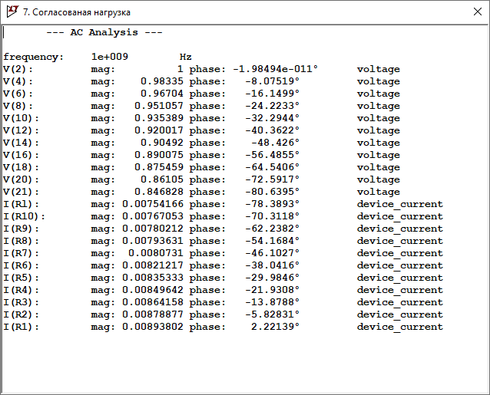

8. Холостой ход

V 1 0 AC=1V

R1 1 2 1n

R2 3 4 1n

R3 5 6 1n

R4 7 8 1n

R5 9 10 1n

R6 11 12 1n

R7 13 14 1n

R8 15 16 1n

R9 17 18 1n

R10 19 20 1n

RL 21 0 1G

\*CL 22 0 12.2p

X1 2 0 3 TLINE

X2 4 0 5 TLINE

X3 6 0 7 TLINE

X4 8 0 9 TLINE

X5 10 0 11 TLINE

X6 12 0 13 TLINE

X7 14 0 15 TLINE

X8 16 0 17 TLINE

X9 18 0 19 TLINE

X10 20 0 21 TLINE

.subckt TLINE 1 2 6

R 1 3 1.25

R1 4 5 1.25

L 3 4 1.25n

L1 5 6 1.25n

Rg 4 2 10k

C 4 2 200f

.ends

.AC LIN 1 1g 1g

.PRINT AC I(R1) I(R2) I(R3) I(R4) I(R5) I(R6) I(R7) I(R8) I(R9) I(R10) I(RL)

.PRINT AC V(2) V(4) V(6) V(8) V(10) V(12) V(14) V(16) V(18) V(20) V(21)

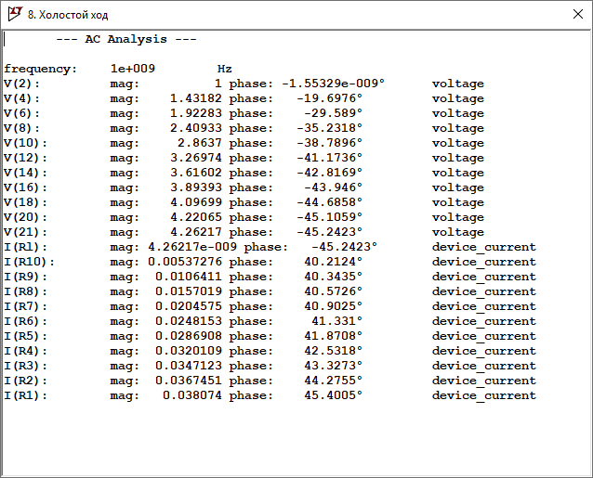

9. Короткое замыкание

V 1 0 AC=1V

R1 1 2 1n

R2 3 4 1n

R3 5 6 1n

R4 7 8 1n

R5 9 10 1n

R6 11 12 1n

R7 13 14 1n

R8 15 16 1n

R9 17 18 1n

R10 19 20 1n

RL 21 0 1n

\*CL 22 0 12.2p

X1 2 0 3 TLINE

X2 4 0 5 TLINE

X3 6 0 7 TLINE

X4 8 0 9 TLINE

X5 10 0 11 TLINE

X6 12 0 13 TLINE

X7 14 0 15 TLINE

X8 16 0 17 TLINE

X9 18 0 19 TLINE

X10 20 0 21 TLINE

.subckt TLINE 1 2 6

R 1 3 1.25

R1 4 5 1.25

L 3 4 1.25n

L1 5 6 1.25n

Rg 4 2 10k

C 4 2 200f

.ends

.AC LIN 1 1g 1g

.PRINT AC I(R1) I(R2) I(R3) I(R4) I(R5) I(R6) I(R7) I(R8) I(R9) I(R10) I(RL)

.PRINT AC V(2) V(4) V(6) V(8) V(10) V(12) V(14) V(16) V(18) V(20) V(21)

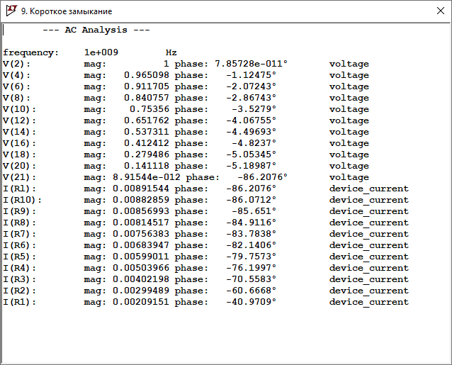

10. Активная нагрузка

V 1 0 AC=1V

R1 1 2 1n

R2 3 4 1n

R3 5 6 1n

R4 7 8 1n

R5 9 10 1n

R6 11 12 1n

R7 13 14 1n

R8 15 16 1n

R9 17 18 1n

R10 19 20 1n

RL 21 0 224.5

\*CL 22 0 12.2p

X1 2 0 3 TLINE

X2 4 0 5 TLINE

X3 6 0 7 TLINE

X4 8 0 9 TLINE

X5 10 0 11 TLINE

X6 12 0 13 TLINE

X7 14 0 15 TLINE

X8 16 0 17 TLINE

X9 18 0 19 TLINE

X10 20 0 21 TLINE

.subckt TLINE 1 2 6

R 1 3 1.25

R1 4 5 1.25

L 3 4 1.25n

L1 5 6 1.25n

Rg 4 2 10k

C 4 2 200f

.ends

.AC LIN 1 1g 1g

.PRINT AC I(R1) I(R2) I(R3) I(R4) I(R5) I(R6) I(R7) I(R8) I(R9) I(R10) I(RL)

.PRINT AC V(2) V(4) V(6) V(8) V(10) V(12) V(14) V(16) V(18) V(20) V(21)

